|  |  |
| --- | --- |
| LOGO_KARTU_KECIL | Universitas Muhammadiyah Surakarta  Jl. A. Yani Tromol Pos I Pabelan Kartasura Telp (0271)717417, 719483 Fax. (0271)715448 Surakarta 57102 |

**UJIAN TENGAH SEMESTER GANJIL 2017/2018**

***MID SEMESTER EXAM OF ODD SEMESTER***

|  |  |  |  |
| --- | --- | --- | --- |
| **FAKULTAS/FACULTY : KOMUNIKASI DAN INFORMATIKA/COMMUNICATION AND INFORMATICS** | | | |
| **JURUSAN/DEPARTMENT : INFORMATIKA/INFORMATICS** | | | |
| Mata Uji –*Course* | Sistem Management Basisdata | Hari / Tanggal – *Day/Date* |  |
| Smt./Klas - *Class* | 5/A, B | Jam ke - *Session* |  |
| Penguji - *Examiner* | Dr. Ir. Bana Handaga, MT | Waktu - *Duration* | 90 menit |

Open Cheatsheet

Note: Semua pertanyaan terkait dengan database ‘CLASSICMODELS’ seperti yang sudah disepakati di awal pertemuan kuliah.

1. Lihat gambar-1 di halaman-2, gambar tersebut menampilkan semua tabel yang terdapat dalam database ‘classicmodels’. (a) Buatlah semua relasi antar tabel, dan terangkan jenis relasinya (20%). (b) Jelaskan fungsi masing-masing tabel (digunakan untuk menyimpan data apa?) (10%).
2. Buatlah query untuk menampilkan daftar barang yang terjual pada tanggal tertentu! Kolom output minimal terdiri atas kode, nama barang, dan jumlah barang yang terjual. (20%)
3. Sama dengan soal kedua tetapi dibuat dalam bentuk store procedure dengan tanggal sebagai input, sebagai output adalah nilai uang yang diperoleh di tanggal tersebut, dan tabel daftar barang. (30%)
4. Buatlah store procedure untuk menampilkan daftar customer yang melakukan pembelian (order) selama satu minggu terakhir, sebagai output adalam jumlah pelanggan dan daftar pelanggan. (25%)

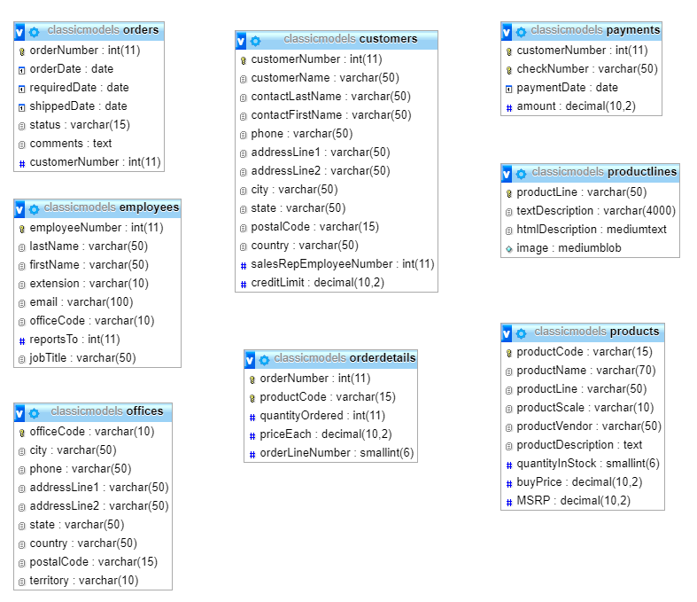

Gambar-1. Rancangan Tabel dalam database Classicmodel

Nama :Rifqi Aulia Rahman

NIM :L200150017

Kelas :A

**JAWABAN : REMIDI UJIAN TENGAH SEMESTER GANJIL 2017/2018**

1. Lihat gambar-1 di halaman 2, gambar tersebut menampilkan semua tabel yang terdapat dalam database

‘*classicmodels*’.

a) Buatlah semua relasi antar tabel, dan terangkan jenis relasinya.

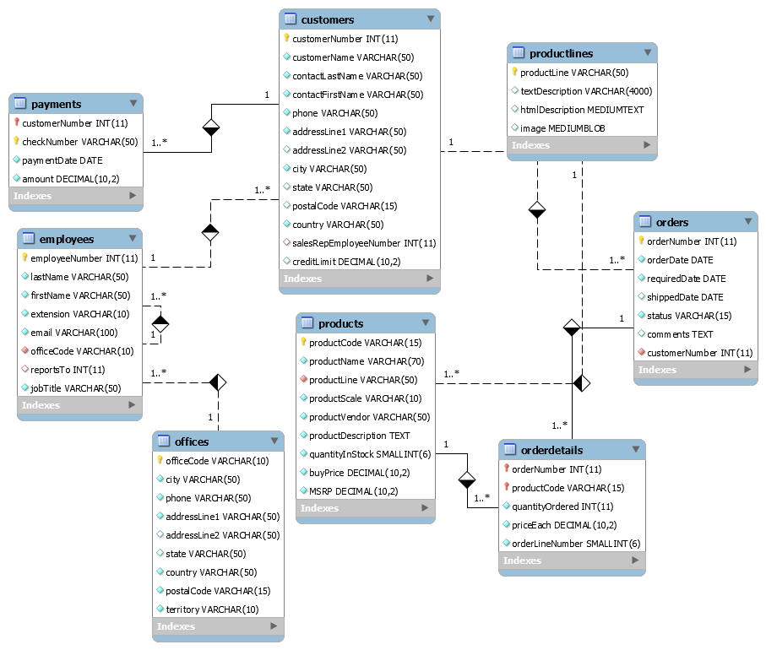

Keterangan relasi antar entitas :

➢ productlines menjelaskan products :

- Tabel Utama : productlines

- Tabel Kedua : products

- Relationship :1 : n (One-to-Many)

- Attribut penhubung : productline dan productCode (FK productline di products)

➢ products menerangkan orderdetails :

- Tabel Utama : products

- Tabel Kedua : orderdetails

- Relationship : 1 : n (One-to-Many)

- Attribut Penghubung : productCode dan orderNumber (FK products di orderdetails)

➢ orderdetails menerangkan orders :

- Tabel Utama : orderdetails

- Tabel Kedua : orders

- Relationship : 1 : n (One-to-Many)

- Attribut Penghubung : orderNumber, productCode (FK orderNumber dan FK productCode di orderdetails)

➢ orders dilakukan customers :

- Tabel Utama : orders

- Tabel Kedua : customers

- Relationship : 1 : n (One-to-Many)

- Attribut Penghubung : orderNumber, customerNumber (FK customerNumber di orders)

➢ customers melakukan payments :

- Tabel Utama : customers

- Tabel Kedua : payments

- Relationship : 1 : n (One-to-Many)

- Attribut Penghubung : ciustomerNumber, checkNumber (FK customerNumber di payments)

➢ employees melayani customers :

- Tabel Utama : employees

- Tabel Kedua : customers

- Relationship : 1 : n (One-to-Many)

- Attribut Penghubung : employeeNumber, customerNumber (FK employeeNumber

/salesRepEmployeeNumber di customers)

➢ employees menempati offices :

- Tabel Utama : employees

- Tabel Kedua : offices

- Relationship : 1 : n (One-to-Many)

- Attribut Penghubung : employeeNumber, officesCode (FK officeCode di employees)

b) Jelaskan fungsi masing-masing tabel (digunakan untuk menyimpan data apa?)

- Customers : menyimpan data pelanggan

- Employees : menyimpan data karyawan

- Offices : menyimpan data karyawan yang ada di kantor

- Orderdetails : menyimpan detail pesanan

- Orders : meyimpan data pesanan

- Payments : meyimpan data transaksi

- Productlines : menyimpan data detail products

- Product : menyimpan data barang

2. Buatlah query untuk menampilkan daftar barang yang terjual pada tanggal tertentu! Kolom output minimal terdiri atas kode, nama barang, dan jumlah barang yang terjual.

Jawab :

select products.productCode as "Kode Produk", products.productName as "Nama Produk", orderdetails.quantityOrdered as "Jumlah Produk yang Terjual", orders.orderDate as "Tanggal" FROM products, orders, orderdetails WHERE products.productCode=orderdetails.productCode AND orders.orderNumber=orderdetails.orderNumber AND orderDate="2005-

07";

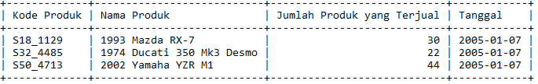

3. Sama dengan soal kedua tetapi dibuat dalam bentuk store procedure dengan tanggal sebagai input, sebagai output adalah nilai uang yang diperoleh di tanggal tersebut dan tabel daftar barang.

Jawab :

DELIMITER //

CREATE PROCEDURE hasilPerolehan(IN tanggal VARCHAR(25))

BEGIN

SELECT payments.amount as "Nilai Uang Yang Diperoleh",

products.productName as "Daftar Barang"

FROM orders, orderdetails, products, payments WHERE orders.orderDate=tanggal AND orders.orderNumber=orderdetails.orderNumber AND

products.productCode=orderdetails.productCode; END //

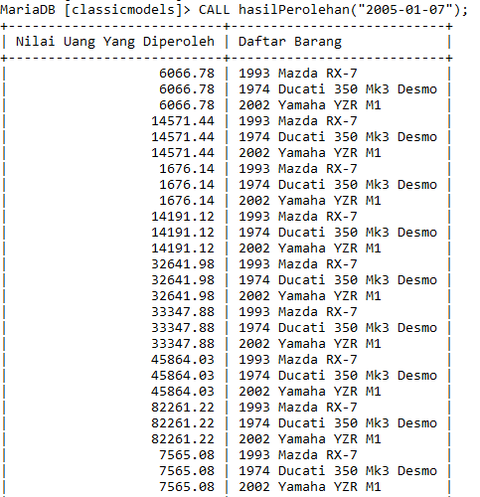

4. Buatlah store procedure untuk menampilkan daftar customer yang melakukan pembelian (order)

selama satu minggu terakhir, sebagai output jumlah pelanggan dan daftar pelanggan. Jawab :

DELIMITER //

CREATE PROCEDURE daftarCustomer()

BEGIN

SELECT DISTINCT customers.customerName as "Nama Pelanggan", customers.customerNumber as "Nomor Pelanggan", orders.orderDate as "Tanggal"

FROM customers, orders

WHERE customers.customerNumber=orders.customerNumber AND orders.orderDate BETWEEN "2005-05-17" AND "2015-05-31" GROUP BY orders.orderDate, customers.customerNumber;

END //

